**Analisis Kekuatan Struktur Lokal Haluan *Drillship* 35000 ton Akibat Beban *Slamming* dengan Pendekatan Metode Elemen Hingga**

Mahasin Maulana Ahmad1), Ruly Afandi2), Dianita Wardani3), I Dewa Gede Adi Surya Yuda4), Benedicta Dian Alfanda5)

1,2,3)Program Studi Teknik Perpipaan, Politeknik Perkapalan Negeri Surabaya

Jl. Teknik Kimia Kampus ITS, Keputih Sukolilo Surabaya, Jawa Timur Indonesia 60111

4)Teknik Perancangan Bangunan Laut, Fakultas Teknologi Kelautan, Institut Teknologi Sepuluh Nopember Surabaya

Kampus ITS, Keputih Sukolilo Surabaya, Jawa Timur Indonesia 60111

5)Program Studi Teknik Permesinan Kapal, Politeknik Perkapalan Negeri Surabaya

Jl. Teknik Kimia Kampus ITS, Keputih Sukolilo Surabaya, Jawa Timur Indonesia 60111

*Email: [mahasinmaulana@ppns.ac.id](mailto:anhar_dol@yahoo.com)*

**Abstrak**

*Drillship merupakan bangunan apung yang berfungsi sebagai media pengeboran yang dapat berpindah dari satu titik ke titik lainnya. Drillship berpindah dari satu titik ke titik yang lain mengakibatkan terjadinya respon spectra. Dengan kecepatan tertentu, respons spectra yang terjadi pada drillship akan mengakibatkan terjadinya slamming. Penelitian ini bertujuan untuk mengetahui kekuatan struktur Haluan drillship 35,000 ton akibat terjadinya slamming. Analisis dilakukan dengan menggunakan metode elemen hingga. Beban yang digunakan dalam analisis ini adalah beban beban dinamis, gaya geser, dan momen lentur yang terjadi pada struktur local Haluan station FP dengan penambahan gaya akibat slamming. Analisis kekuatan ultimate strength pada struktur didasarkan pada 2 material logam, yakni ASTM 897 dan ASTM A852. Hasil analisis menunjukkan bahwa struktur local Haluan drillship akan mengalami kegagalan pada tinggi gelombang signifikan (Hs) 11 m, yaitu mengalami tekanan sebesar 716 MPa untuk jenis material logam ASTM A852.*

**Kata Kunci: Drillship, Slamming, Ultimate Strength, Metode Elemen Hingga**

**Abstract**

*Drillship is a floating structure that functions as a drill that can move from one point to another. The movement of the drillship from one point to another will cause a spectral response. With a certain speed, the spectral response that occurs in the drillship will cause the slamming phenomenon. This journal aims to determine the strength of the local structure at the bow of the 35000 ton drillship due to slamming loads. The analysis is carried out using the finite element method. The loads used in this analysis are dynamic loads of shear forces and bending moments that occur in the local structure of the bow at the FP station by adding forces due to pressure slamming. The analysis of the ultimate strength of the structure is based on ASTM 897 and ASTM A852 metal materials. The results of the analysis show that the local structure at the bow of the drillship collapses at a significant wave height (Hs) of about 11 m, which is 716 MPa for the ASTM A852 metal material type.*

***Key Words* : Drillship, Slamming, Ultimate Strength, Finite Element Method**

1. **PENDAHULUAN**

Bahan bakar yang digunakan sekarang berasal dari minyak mentah yang diambil dari perut bumi. Minyak bumi merupakan sumber energi primer yang berasal dari fosil dan tidak dapat diperbaharui serta ketersediaannya terbatas. Diperkiraan untuk beberapa tahun kedepan masyarakat akan kekurangan bahan bakar (Saputra and Ida, 2014).

Kebutuhan bahan bakar minyak di Indonesia semakin lama semakin meningkat, akan tetapi sumber dari bahan bakar tersebut semakin hari semakin berkurang, sehingga dibutuhkan sumur-sumur baru untuk menggali minyak di tempat yang baru. Untuk menemukan sumur-sumur minyak yang baru, dibutuhkan teknologi-teknologi baru yang bisa menunjang kegiatan eksplorasi dan juga bisa menjangkau dimana titik sumur tersebut berada, baik itu di laut dangkal maupun laut dalam. Diantara sarana yang bisa menunjang proses kegiatan eksplorasi tersbut adalah bangunan apung, diantaranya *semisubmersible*, TLP, FPSO, *drillship* dan lain sebagainya (Djatmiko dkk, 2013).

Drillship adalah kapal maritim yang telah dilengkapi dengan alat pengeboran. Hal ini paling sering digunakan untuk eksplorasi pengeboran minyak baru atau sumur gas diperairan dalam atau untuk pengeboran ilmiah (Agnesa D.N., 2017). Keuntungan terbesar dari Drillship adalah kemampuannya untuk beroperasi di berbagai ladang minyak lepas pantai. Apabila dibandingkan dengan bangunan apung lainnya, Drillship mempunyai kapasitas penyimpanan yang lebih besar, khususnya pada daerah dek, tidak memerlukan anchor tugs, dapat menempuh jarak jauh dalam waktu yang relatif singkat, dan tidak tergantung dari pelayanan supply vessel sehingga sesuai untuk pengeboran laut dalam (clauss et al,1992).

*Drillship* sebagai kapal pengeboran yang bisa dengan mudah berpindah-pindah dibandingkan dengan bangunan apung lain yang terpancang mengharuskan *designer* *drillship* memperhatikan kriteria respon struktur pada saat perancangan. Sehingga kapal perlu dirancang atau didesain sedemikian rupa agar supaya bisa menjangkau segala kondisi lingkungan. Hambatan yang biasanya dialami adalah gerakan relatif haluan yang berlebihan sehingga mengakibatkan terjadinya *slamming* dan *green water* (Putra, 2013).

*Slamming* merupakan sebuah fenomena yang terjadi pada kapal ketika dasar haluan kapal naik melewati permukaan gelombang kemudian masuk kembali ke dalam air dengan kecepatan tertentu yang melebihi kecepatan ambang batas *slamming* dan terjadi hempasan (Djatmiko, 2012). *Drillship* sebagai kapal yang pasti melakukan perpindahan memiliki peluang terjadinya *slamming* seiring dengan perubahan kecepatan dan juga perubahan tigggi gelombang signifikan. Putra, dkk (2013) melakukan analisis *slamming* terhadap *drillship* 35000 ton, pada kecepatan 14 knot mengalami tekanan *slamming* pada bagian haluan sebesar 241.6 kPa. Akibat terjadinya hempasan pada bagian haluan tersebut, maka dibutuhkan analisis terhadap kekuatan struktur haluan akibat tekanan *slamming* tersebut. Upaya untuk membatasi ketidakpastian dan mengurangi sifat konservatif dalam desain, maka diperlukan suatu analisis kekuatan *ultimate* (Adyani, 2011).

**2. METODE PENELITIAN**

**2.1 Analisis Data dan Permodelan Struktur**

Data *yang digunakan dalam penelitian ini diperoleh dari Putra, dkk (2013). Diantara data yang digunakan dalam penelitian ini adalah data struktur kapal, data hasil perhitungan kriteria slamming dalam bentuk tekanan slamming. Untuk lebih jelasnya ditunjukkan dalam Gambar 1 dan Tabel 1.*

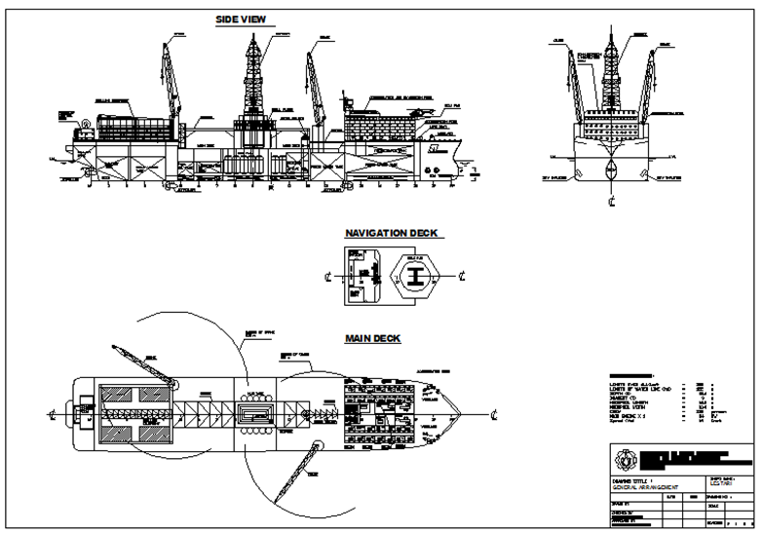

*Gambar 1. General Arrangement pada drillship 35000 ton (Putra,2013)*

*Tabel 1. Dimensi prinsipal pada drillship 35000 ton*

|  |  |  |  |
| --- | --- | --- | --- |
| ***Item*** | ***Design*** | ***Check*** | ***Difference (%)*** |
| *Displ.(ton)* | *35.365,2* | *35.482* | *0,33* |
| *Lpp (m)* | *156,0* | *156,0* | *0,00* |
| *B (m)* | *29,9* | *29,9* | *0,00* |
| *H (m)* | *15,6* | *15,6* | *0,00* |
| *T (m)* | *9,0* | *9,0* | *0,00* |

Nilai pada model perlu divalidasi dengan referensi, hal ini ditunjukkan pada Tabel 1. Dengan perbedaan yang kurang dari 5% maka struktur layak untuk dilakukan analisis ke tahap selanjutnya.

Pemodelan awal adalah dengan mendesain bentuk lambung *drillship* yang diperoleh dari perancangan garis sebagaimana gambar 2. Konfigurasi struktur menjadi hal yang penting dalam permodelan 3 dimensi, Gambar 3 menunjukkan desain *center frame* pada *drillship*, Gambar 4 menunjukkan desain *hull* *girder* pada *drillship* dan Gambar 5 adalah desain *typical frame* pada *drillship* 35000 ton.

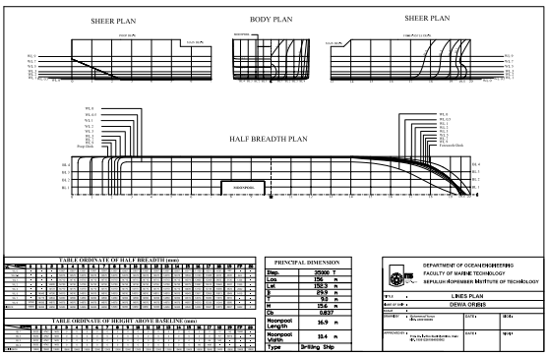

Gambar 2. *Lines Plane drillship 35000 ton*

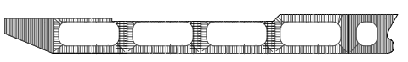

Gambar 3*. Desain center frame pada drillship 35000 ton*

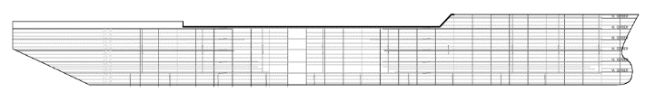

*Gambar 4. Desain hull girder pada drillship 35000 ton*

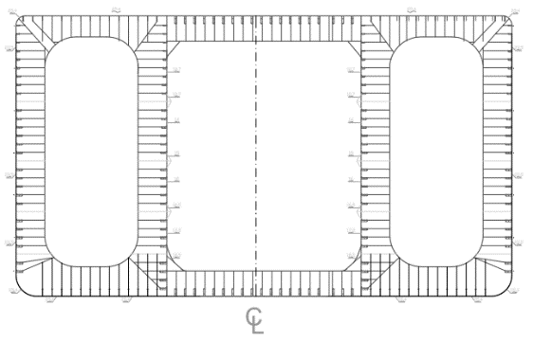

*Gambar 5. Desain typical frame pada drillship 35000 ton*

Untuk kepentingan analisis struktur lokal maka dibutuhkan desain struktur lokal daerah haluan dari drillship 35000 ton. Dalam jurnal ini struktur lokal yang ditinjau adalah panjang 3.8 m berada di antara station FP, 1.9 m sebelum dan sesudah station FP sedangkan lebarnya adalah jarak antar stiffener yakni 1.8 m. Untuk lebih jelasnya ditunjukkan dalam Gambar 6.

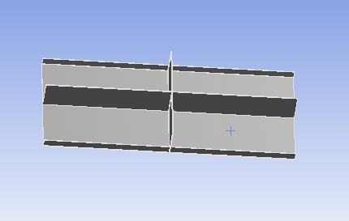

*Gambar 6. desain struktur lokal haluan drillship*

**2.2 Dasar Teori**

Tahapan ini membahas tentang langkah pekerjaan dan metode komputasi yang digunakan. Untuk kepentingan analisis ini, maka dengan memperhatikan data yang sudah ada dimana data hasil penelitian Putra, 2013 tentang tekanan *slamming*. Hasil dari tekanan *slamming* tersebut dikonfersikan kedalam bentuk gaya dengan cara mengintegralkan tekanan *slamming* terhadap luasan dimana struktur lokal dianalisa, dengan menggunakan persamaan dasar gaya perluasan sebagai berikut (Markbenj, 2005) :

 (1)

Dimana,

F : Gaya akibat *slamming*

P : Tekanan *slamming*

A : Luasan area yang ditinjau

Dengan menggunakan persamaan diatas maka didapatkan gaya akibat *slamming* sebesar 753.792 kNm2.

Setelah mengkonversikan tekanan kedalam bentuk gaya, maka selanjutnya adalah meninjau kembali prosedur pembebanan yang diberikan pada struktur yang diaplikasikan dalam bentuk *shear force* dan *bending moment*.

*Shear force* dan *bending moment* yang diperoleh berdasarkan komputasi kemudian dilakukan analisis lebih lanjut untuk mendapatkan respons struktur ekstrim pada gelombang acak dengan menggunakan persamaan 2. (Djatmiko, E.B., 2012)

 (2)

Dalam analisis ini, pembebanan yang ditinjau hanya pembebanan didaerah sekitar haluan dimana analisis struktur lokal haluan dilakukan. Distribusi beban yang diberikan pada struktur lokal adalah beban *shear force* dan *bending moment* yang terjadi pada station FP dan juga gaya akibat tekanan *slamming*.

Tabel 2. *Material* *Property*

|  |  |  |  |
| --- | --- | --- | --- |
|  | **Item** | **Nilai** | **Satuan** |
| ***Primary Material (ASTM A897)*** | *Density* | 0.0071 | g/mm3 |
| *Ultimate Strength* | 7.584 x 108 | Pa |
| *Poisson Ratio* | 0.25 |  |
| *Thermal Conductivity* | 22.3 | W/m-K |
| ***Secondary Material (ASTM A852)*** | *Density* | 0.0078 | g/mm3 |
| *Ultimate Strength* | 4.83 x 108 | Pa |
| *Specific Heat* | 460 | J/Kg-degC |
| *Thermal Conductivity* | 22.3 | W/m-K |

Metode Elemen Hingga digunakan dalam pembebanan struktur untuk mengetahui stress maksimal sampai kondisi *ultimate* yang terjadi pada struktur dengan mengacu pada material data ASTM 897 sebagai tinjauan utama (*Primary* material) dan juga ASTM A852 (*secondary* material).

Untuk analisis elemen hingga, diekspresikan dalam Pers. 3. (Ilman E.C., 2023)

$\left[R\right]= \left[K\right] \left\{U\right\}$ (3)

Dimana,

$\left[R\right]$: *vector* beban

$\left[K\right]$: matrik kekakuan

$\left\{U\right\}$: *vector* *displacement*

Sedangkan untuk analisis *ultimate* *strength* diperoleh dengan menerapkan *ultimate* *strength* sesuai material yang digunakan. Struktur akan runtuh ketika stress yang terjadi pada struktur melebihi batas *ultimate* *strength* sebagaimana ditunjukkan dalam Pers. 4 dan Pers. 5. (ABS, 2011)

${\left(\frac{f_{L}}{f_{uL}}\right)}^{2}+{\left(\frac{f_{LT}}{f_{uLT}}\right)}^{2}≤S_{m}$ (4)

${\left(\frac{f_{T}}{f_{uL}}\right)}^{2}+{\left(\frac{f_{LT}}{f_{uLT}}\right)}^{2}≤S_{m}$ (5)

Dimana,

$f_{L}$: Jumlah tegangan tekan dalam arah *longitudinal* untuk plat.

$f_{T}$:Jumlah tegangan tekan dalam arah *longitudinal* untuk plat.

$f_{LT}$: Jumlah tegangan geser vertikal *plate.*

$f_{uLT}$: Tegangan *ultimate* material

$S_{m}$: *Strength reduction factor* = 1 untuk *ordinary stell.*

**3. HASIL DAN DISKUSI**

Dalam analisis ini, yang ditinjau adalah struktur lokal di bagian haluan, sehingga analisis pembebanan yang disajikan adalah beban di sekitar lokal haluan, yakni beban pada station FP.

Untuk kepentingan analisis metode elemen hingga, maka diperlukan proses *meshing* sensitivitas struktur. Proses *meshing* dilakukan sedemikian hingga, sehingga stress pada jumlah elemen tertentu mengalami konvergen. Gambar 7 menujukkan hasil *meshing* ukuran 2.343 mm dengan jumlah elemen 987654. Gambar 8 menunjukkan grafik konvergensi *meshing*.

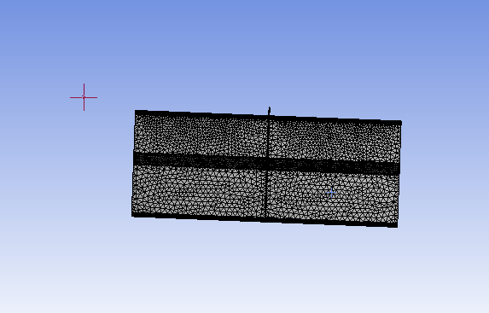

Gambar 7: *Meshing* struktur lokal haluan *drillship* ukuran 2.34375 mm

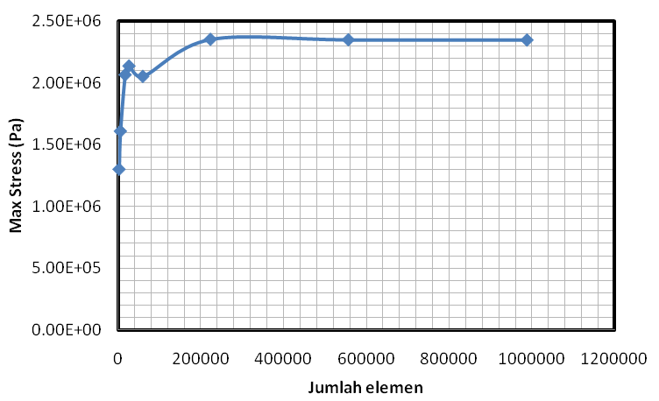

Gambar 8: Konvergensi *meshing* berdasarkan *output* (*max. vonmises stress*)

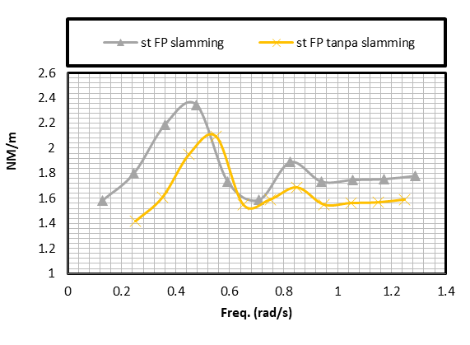

Gambar 9: *Shear force* pada station FP dengan dan tanpa efek *slamming*

Setelah didapatkan ukuran *meshing* yang sesuai, langkah selanjutnya adalah pembebanan struktur dengan memperhatikan *shear force* dan *bending* *moment* serta dengan menambahkan efek tekanan *slamming* dalam bentuk gaya. Gambar 9 menunjukkan beban *shear force* pada station FP dengan dan tanpa efek *slamming*. Sedangkan Gambar 10 menunjukkan beban *bending moment* pada station FP dengan dan tanpa efek *slamming*.

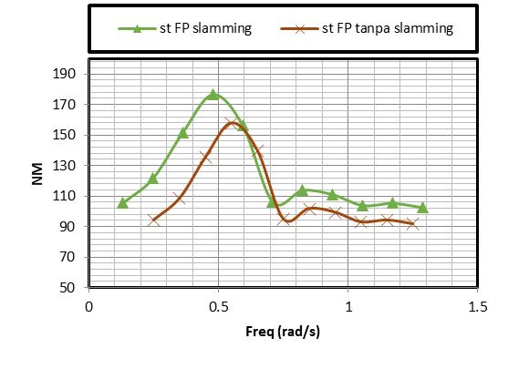

Gambar 10: *Bending moment* pada station FP dengan dan tanpa efek *slamming*

Beban *shear force*, *bending moment* dan gaya akibat tekanan *slamming* diatas digunakan untuk input data pada analisa metode elemen hingga. Sehingga didapatkan *stress* maksimal dengan variasi tinggi gelombang signifikan 3, 7, 11, 13 dan 15 meter sebagaimana ditunjukkan dalam Tabel 3. Gambar 11 menujukkan hasil analisis *stress* lokal haluan *drillship* terhadap *ultimate* material logam. Sedangkan Gambar 12 merupakan contoh dari hasil analisis struktur lokal haluan *drillship* pada tinggi gelombang signifikan (Hs) 11 m.

Tabel 3: Hasil analisis stress dengan stress maksimal berdasarkan material data

|  |  |  |  |
| --- | --- | --- | --- |
| Hs (m) | *Max.* *Stress* (Pa) | *ASTM 897*  *(Pa)* | *ASTM A852*  *(Pa)* |
| 3 | 1.92E+08 | 7.68E+08 | 4.3E+08 |
| 7 | 3.72E+08 | 7.68E+08 | 4.3E+08 |
| 11 | 7.16E+08 | 7.68E+08 | 4.3E+08 |
| 13 | 7.87E+08 | 7.68E+08 | 4.3E+08 |
| 15 | 8.57E+08 | 7.68E+08 | 4.3E+08 |

Berdasarkan hasil anlisis metode elemen hingga yang disajikan dalam Tabel 3, dapat diketahui bahwa struktur hanya sanggup menerima beban sampai pada kisaran tinggi gelombang 7 meter jika ditinjau berdasarkan material logam ASTM A852, sedangkan apabila ditinjau berdasarkan material logam ASTM 897, struktur bisa bertahan sampai pada kisaran tinggi gelombang signifikan (Hs) 11 m.

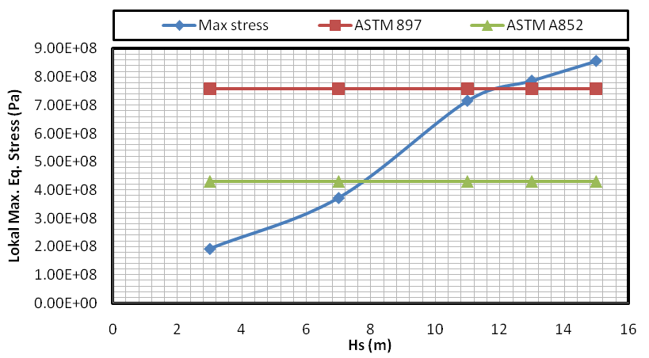

Gambar 11: Hasil analisis lokal *stress* haluan *drillship* terhadap *ultimate*

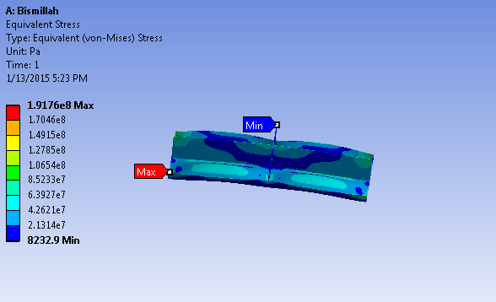

Gambar 12: Contoh hasil analisis struktur lokal haluan *drillship*, Hs 11 m.

**KESIMPULAN**

Berdasarkan hasil analisisdengan pendekatan metode elemen hingga, untuk analisis kekuatan struktur lokal haluan akibat beban *slamming* didapatkan struktur lokal mengalami *ultimate* pada Hs sekitar 11 m yakni 716 MPa untuk jenis material ASTM A852 (430 MPa). Sehingga struktur *drillship* hanya bisa bertahan pada tinggi gelombang signifikan 11 m.

**DAFTAR PUSTAKA**

Adnyani, L. P.2014., “Analisa Kekuatan *Ultimate* Hull Girder FPSO dengan Pendekatan Metode Elemen Hingga Nonlinear*”*, Tesis Program Studi Teknik Perancangan Bangunan Lepas Pantai, ITS, Surabaya, 2014.

Agnesa, D.N., Chrismianto, D., Arswendo, B. 2017. Studi Rancang Drillship Perairan Laut Jawa Indonesia. UNDIP. Semarang.

American Bureau of Shipping. 2011. *Drillship*: Hull Structural Design and Analysis. ABS Plaza, 16855 Northchase Drive, Houston, TX 77060 USA.

Chakrabarti. S.K.. (1987). *Hydrodynamics of Offshore Structures. Computational Mechanics Publications Southampton*. Boston. USA

Clauss G et al.,(1992): Meerestechnische Konstruktionen, Springer Verlag, Berlin.

Djatmiko, E.B. 2012. *Perilaku dan Operabilitas Bangunan Laut di Atas Gelombang Acak*. ITS Press, Surabaya 2012.

Djatmiko, E.B., Prastianto, R.W., Murtedjo,. M. dan Wardhana, W.2013. *Studi Komparasi Karakteristik Gerakan dan Operabilitas Semi-Submersible dengan Lambung Berkonfigurasi Persegi Empat*. Laporan Program Penelitian Laboratorium Dana BOPTN TA 2013.LPPM-ITS.

Ilman, E.C. 2023. Pengantar Metode Elemen Hingga (FEM). ITB, Bandung.

Markbenj. 2005. Pressure Forces On Planar Surfaces. University of Washington, Washington.

Putra, F.C.P. 2013. “Evaluasi Aspek *Slamming* pada Perancangan *Drillship* Displasemen 35,000 Ton”. Tugas Akhir Jurusan Teknik Kelautan, ITS, Surabaya.

Saputra, B., and Ida, Z. (2014). Perengkahan Katalitik Minyak Goreng Bekas Untuk Produksi Biofuel Menggunakan Katalis Cu/Zeolit. Riau: Universitas Riau.

**Bulan pending**

**Edisi I**

**Batas akhir pengiriman : April**

**Konfirmasi hasil review : Mie**

**Terbit jurnal : Juni**

**Edisi II**

**Batas akhir pengiriman : September**

**Konfirmasi hasil review : Oktober**

**Terbit jurnal : November**